Бекітемін:
Оқу ісі жөніндегі орынбасары: ____________________

Қазақстан Республикасы Оқу-ағарту министрлігі
______________________________________________
(білім беру ұйымының атауы)
Қысқа мерзімді (сабақ) жоспары
Жасанды магниттер. Соленоид. БЖБ№8
(сабақтың тақырыбы)

Бөлім: | Магнит өрiсi
Педагогтың аты-жөні:
Күні:
Сынып: 10 | Қатысушылар саны: | Қатыспағандар саны:
Сабақтың тақырыбы: | Жасанды магниттер. Соленоид. БЖБ№8
Оқу бағдарламасына сәйкес оқыту мақсаттары: | 10.4.1.5- соленоидтың магнит өрісіне әсер ететін факторларды сипаттау;
Сабақтың мақсаты: | - тұрақты магниттер мен электромагниттердің айырмашылығын сипаттайды  - соленоидтың магнит өрісінің құрылымын бұрғы ережесімен анықтайды  - соленоид ішіндегі магнит индукциясын B = μ₀μNI/l арқылы есептейді  - электромагниттердің техникада қолданылуына мысал келтіреді
Құндылықтарға баулу: | «Адал азамат» бағдарламасы бойынша: Әділдік және жауапкершілік.  «Ғылым таппай мақтанба» – Абай Құнанбайұлы.  Құндылық топтық жұмыстағы жауапкершілік пен өзара құрмет арқылы жүзеге асады.
Сабақтың барысы:
Сабақтың кезеңі/ уақыт | Педагогтің әрекеті | Оқушының әрекеті | Бағалау | Ресурстар
Сабақтың басы  5 минут  Ұйымдастыру, қызығушылықты ояту, мақсат қою | Ұйымдастыру кезеңі. Сәлемдесу, түгендеу, бағалау парағын тарату.  Ынтымақтастық атмосферасы: «Ребус». Оқушылар физикалық термин жасырылған ребусты шешеді; одан кейін «Жасанды магниттер. Соленоид» тақырыбы бойынша 2 сұрақ қойылады.  Проблемалық сұрақ: Металл сынықтарын көтеретін кранның магнитін неге кез келген сәтте «өшіруге» болады, ал тоңазытқыштағы магнитті – жоқ?  Оқушылардың болжамдары тыңдалып, сабақтың тақырыбы мен мақсаты бірге анықталады. | Ребусты шешеді, өткен тақырып бойынша жауап береді.  Болжам айтып, мақсатты анықтауға қатысады. | ҚБ: ауызша кері байланыс, «Бас бармақ». | Слайд  Бағалау парағы
Галереяға саяхат  10 минут  «Галереяға саяхат» | «Галереяға саяхат». Қабырғаға тақырыптың 4 бөлігі бойынша плакат ілінген; топтар 2,5 минуттан әр «экспонатта» болып, негізгі ойды жазады:  1-экспонат: Соленоид – тогы бар цилиндрлік катушка; ішіндегі өрісі біртекті, сырты тұрақты жолақ магниттің өрісіне ұқсас.  2-экспонат: Полюстерді бұрғы ережесімен анықтаймыз: оң қолдың төрт саусағы ток бағытымен – бас бармақ N полюсін көрсетеді.  3-экспонат: Соленоид ішіндегі индукция: B = μ₀μNI/l, мұндағы μ₀ = 4π·10⁻⁷ Гн/м, N/l – орам тығыздығы.  4-экспонат: Темір өзекше (μ ≫ 1) өрісті жүздеген есе күшейтеді – электромагнит; ток тоқтаса, магниттелу жойылады.  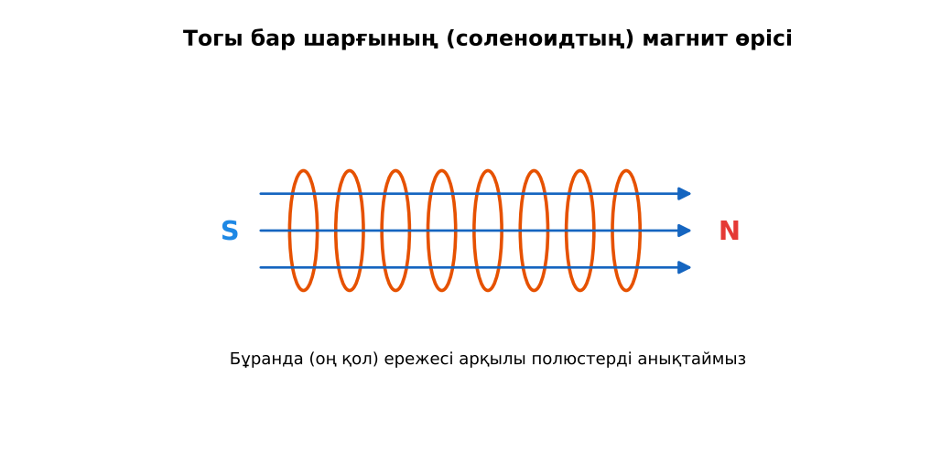  1-сурет. Соленоидтың магнит өрісі | Топпен плакаттардан ақпарат жинап, түйіндейді. | Дескриптор:  - тұрақты магниттер мен электромагниттердің айырмашылығын сипаттайды;  - топта/жұпта белсенді жұмыс істейді.  2 балл | 4 плакат  Стикерлер
Бөлім бойынша жиынтық бағалау  25 минут | БЖБ №8 «Магнит өрiсi» бөлімі бойынша спецификацияға сәйкес өткізіледі.  Нұсқаулық беріледі, уақыт қадағаланады, жұмыстар жиналады.  ЕББҚ оқушыларына: терминдер сөздігі (қазақша – орысша) және сызбалар; толтырылған үлгі есеп және бос орынды толықтыру тапсырмасы. | БЖБ тапсырмаларын өз бетінше орындайды. | Балл қою кестесі (спецификация бойынша) | БЖБ тапсырма парақтары
Сабақтың соңы  5 минут  Бекіту, рефлексия, үй тапсырмасы | Бекіту: Mentimeter викторинасы (мұғалім алдын ала дайындайды). Сұрақтар:  - B соленоид ішінде? (μ₀μNI/l)  - Темір өзекше өрісті? (күшейтеді)  - Полюсті анықтау ережесі? (бұрғы)  Mentimeter: https://www.mentimeter.com/  Рефлексия «Екі жұлдыз, бір тілек»: сабақта жақсы шыққан екі нәрсе және жетілдіргісі келетін бір нәрсе.  Үй тапсырмасы (таңдау бойынша):  - А: Оқулықтағы тақырыпты оқу; 3 есеп шығару.  - В: Шеге мен сымнан электромагнит жасап, көтерген қыстырғыштар санын орам санына тәуелділікте зертте. | Викторинаға жауап береді.  Балын қосып, өзін-өзі бағалайды.  Рефлексия жасайды. | Дескриптор: викторина сұрақтарының 80%-ына дұрыс жауап береді – 1 балл  Шкала: 90–100% «өте жақсы», 70–89% «жақсы», 50–69% «қанағаттанарлық» | Mentimeter (QR)  Kundelik.kz
Тапсырмалардың жауап кілті
Тапсырма | Жауабы
А | Бұрғы ережесімен; күшін реттеуге, өшіруге болады.
В | B = 4π·10⁻⁷·400·2/0,2 ≈ 5·10⁻³ Тл.

Қосымша 1. Оқушыға арналған тапсырмалар парағы (басып шығаруға)
Аты-жөні: ____________________ **Сынып:** __ **Күні:** ______

А деңгейі
Соленоидтың N полюсін қалай анықтаймыз? Электромагниттің тұрақты магниттен артықшылығы қандай?
____________________________________________________________________________________________
____________________________________________________________________________________________

В деңгейі
Ұзындығы 20 см, 400 орамы бар ауа соленоидында ток 2 А. Ішіндегі магнит индукциясы қандай?
____________________________________________________________________________________________
____________________________________________________________________________________________
____________________________________________________________________________________________
Қосымша 3. Тірек-конспект (бос орындарды сабақ барысында толтыр)
Тақырып: Жасанды магниттер. Соленоид. БЖБ№8

• Соленоид – тогы бар цилиндрлік катушка; ішіндегі өрісі біртекті, сырты тұрақты жолақ магниттің өрісіне ұқсас.
• Полюстерді бұрғы ережесімен анықтаймыз: оң қолдың төрт саусағы ток бағытымен – бас бармақ N полюсін көрсетеді.
• Соленоид ішіндегі индукция: B = μ₀μNI/l, мұндағы μ₀ = 4π·10⁻⁷ Гн/м, N/l – орам тығыздығы.
• Темір өзекше (μ ≫ 1) өрісті жүздеген есе күшейтеді – электромагнит; ток тоқтаса, магниттелу жойылады.

Есімде қалған формула / ереже: ____________________________________________________________
____________________________________________________________________________________________
Қосымша 2. Бағалау парағы (әр оқушыға)
Кезең | Дескриптор | Балл | Менің балым
«Галереяға саяхат» | Дескриптор: - тұрақты магниттер мен электромагниттердің айырмашылығын сипаттайды; - топта/жұпта белсенді жұмыс істейді. | 2
Бекіту, рефлексия, үй тапсырмасы | Дескриптор: викторина сұрақтарының 80%-ына дұрыс жауап береді – 1 балл Шкала: 90–100% «өте жақсы», 70–89% «жақсы», 50–69% «қанағаттанарлық» | 1
Барлығы | 3–3 «өте жақсы», 2–2 «жақсы», 1–1 «қанағаттанарлық» | 3

Қосымша 4. Көрнекілік (интерактивті тақтаға немесе басып шығаруға)
1-сурет. Соленоидтың магнит өрісі

Суретпен жұмыс (сұрақтар): 1) Суретте қандай құбылыс/құрылғы бейнеленген? 2) Қандай физикалық шамалар көрсетілген және олар қалай байланысқан? 3) Суретке сүйеніп, өмірден бір мысал келтір.
Сандық ресурстар (QR-кодтар)
PhET – симуляция  https://phet.colorado.edu/en/simulations/faradays-electromagnetic-lab   | Mentimeter – викторина  https://www.mentimeter.com/   | Bilimland – видеосабақ  https://bilimland.kz/   | OPIQ – цифрлық оқулық  https://www.opiq.kz/  

